111年運動i臺灣計畫-2022新北市全民社區棒球(乙組)聯賽
報名簡章暨競賽規則
一、指導機關：教育部體育署、新北市政府
二、主辦機關：新北市政府體育處、新北市體育總會、
新北市體育總會棒球委員會
三、承辦單位：新北市新莊區體育會
四、協辦單位：新北市政府高灘地工程管理處、新北市三重區體育會、
三重乙組棒球聯盟、新北市野球協會、新北市板橋區體育會(棒球委員會)、新北市新店區體育會(棒球委員會)、新北市蘆洲區棒球協會、新北市新莊區體育會(棒球委員會)、新北市新莊棒球協會。
五、賽事期程及地點：
報名時間 | 領隊會議 | 比賽期程
球隊報名  4/18-5/2 | 5月 20 日  (星期五)  下午七時 | 6/12-7/24  (每逢星期日)
六、報名日期(逾期不候)：
球隊報名：
111年 4月18日(星期一 )8時起至5 月2日(星期一)21時止。
※如於報名期限截止前，報名隊數已滿，則不再受理報名。
七、報名隊數：以96支球隊為限，額滿為止。
八、報名規定：
(一)各隊之球員不含職員，須60％為設籍於新北市轄區內。
(二)參賽球隊之隊職員及球員不可跨隊重複報名，如經查獲經大會通知，應於報名截止日前協調單一報名球隊，逾時重複人員將自各隊報名表中全部剔除。
(三)一律採電子郵件報名：請mail至：jennjye.lin@gmail.com，每隊隊職員5名，球員25名，計30名，隊職員未登錄於球員欄內，不得出場參賽。請於報名時間內寄件報名表，如提前寄件或超過報名時間寄件，則不予以報名。
(四)球員資格(如違反以下之規定，依本辦法第十七條附則第十二款辦理)：
1.實際年齡須滿十九歲以上：92年 6 月 12 日(含)以前出生者。
2.不得參賽人員規定(隊職員不在此限)：
(1)現役之職棒及退役未滿兩年之職棒球員(含二軍選手)。
(2)凡登錄於中華民國棒球協會之社會甲組球隊所屬現役球員。【採年度制，以中華民國棒球協會111年度各社會甲組球隊登錄球員名冊為主】
(3)退役之社會甲組球員規定為年度制，採計年度為110年度及111年度凡登錄於中華民國棒球協會之各社會甲組球員名冊。
(4)凡因涉及相關簽賭案之職棒隊職員及球員(含二軍)。【依照教育部體育署提供之禁賽名冊為準】
(五)各參賽球隊之領隊、總教練、教練、管理等負有球員參賽資格審核之完全責任，球隊先審核無誤後始向主辦單位報名，球隊所提具之相關資料或證明文件應自負相關刑事責任。另違規參賽之社會甲組球員部分將知會原球隊主責機關或學校及中華民國棒球協會。
(六)若於比賽期間經其他球隊舉發或經大會「定期球員資格查核系統」之機制查獲相關球員資格不符者，球隊應負連帶責任，除沒收該隊所有比賽成績外，並依附則第二十二款辦理，處以禁賽之懲罰，球隊不得有任何異議。
(七)報名表請至新北市政府體育處官網下載，計有「2022新北市全民社區棒球(乙組) 聯賽.xls」、切結書格式、球員意向書格式（球員有跨隊時使用）等檔案，請參考文後附註之填表說明、《報名表範例及個人相片、身分證影本建檔方式之說明》詳填表格，以利電腦檢核作業，如未按照說明填具報名表及正確建檔"個人相片"及"身分證影本"則電腦無法受理，報名程序未完成恕無法安排參賽。
※報名程序所需之資料（即：1.報名表、2.身分證影本、3.個人相片、4.切結書、5.匯款收據影本）5項要件一倂以電子郵件寄至報名信箱，缺少其中任何一項，即不予檢核，視同未報名。（如球員有跨隊情形時，須加附球員意向書，並請該跨隊之球員主動告知不欲參與之球隊，請其剔除該球員之登錄，避免電腦作業無法受理兩隊之報名程序）
(八)報名費用：免報名費。
(九)保證金：
1.保證金費用：新臺幣參仟元整(未繳保證金視同未報名，不予參賽)。
2.保證金規定：比賽時人數不足、自行棄權者或因故遭大會裁定沒收比賽者、違反本簡章第17條第22項之規定者，保證金予以「沒收」。沒收之保證金列入本次比賽經費開支。
3.保證金歸還：
(1)本市代表隊於全國對抗賽總決賽結束後20日內，若無任何違規事項，以匯款方式無息退還各隊。
(2)其餘隊伍則於總決賽結束後20日內，若無任何違規事項，以匯款方式無息退還各隊。
(3)以上退款帳戶均為原報名資料之匯款帳戶。（請將欲匯退還保證金之帳號之存摺封面影印或照相後，附於報名資料內之匯款帳戶表格下方）
4.保證金繳費方式為金融機構匯款：
匯款銀行：新莊區農會 中港分部
銀行代號：904
戶名：新北市新莊區體育會 葉素卿
匯款帳號：90407-01-019797-9
※匯款時，請行員註記隊名，匯款完成後請務必將匯款單影本或ATM轉帳單據加註隊名及末5碼，mail至本會或電子信箱，並請與本會確認匯款已收。電子信箱如前所述。
※保證金退還為電腦一貫作業，如匯款帳號與報名資料內所登記之退款帳號不符，則會影響所有退款作業。故匯款及退款帳號請務必一致。（如因故無法一致時，請於匯款單上加註隊名及末5碼，以利本會查核報名程序及退款）
(十)本活動秩序冊上將印製檢附之個人照片及姓名，以利提供比賽期間大會查核隊職員資格等之用途。並依據個人資料保護法規定，只針對本次全民社區棒球(乙組)聯賽活動之目的進行蒐集、處理及利用，不作它用。
(十一)電子郵件報名成功並與大會確認無誤後，大會將於報名截止後2日內進行審核，如有球隊或球員資格不符者，請於接獲本會通知後3日內更正資料或補件完成，回寄至本會。未於更正期限內將修正之資料回寄本會。視同未完成報名手續，不予安排參賽。
(十二)聯絡電話：0927-391-126林總幹事，或新北市政府體育處游小姐(02)2962-0462分機604。
九、領隊會議：
(一)時間：111年5月20日(星期五)下午7時。
(二)地點：板橋第一運動場簡報室(新北市板橋區漢生東路278號)。
(三)注意事項：
1.【請各領隊務必出席，僅限一人參與，需自行配戴口罩，如不克參加，亦請派員參加抽籤，未派員參加者由大會代抽，對決議內容及抽籤結果，不得異議】。
2.【凡出席參加領隊會議的球隊，大會致贈精美紀念品一份。】賽程於會議後7日後，公佈於新北市政府體育處官方網站，賽程公佈後，不得作任何變更或私下調整場次。
3.凡未出席參加領隊會議之球隊，不得領取大會所致贈精美紀念品，亦不得由其他球隊代領。
十、比賽日期：
111年 6 月 12 日至 7 月24 日(逢週日辦理比賽)。
十一、比賽地點(本市高灘地各棒球場)：
(一)預賽場地：新月橋棒球場（新莊）、中正棒球場(永和、1座)、大漢棒球場(板橋、1座)、微風棒球場(蘆洲)、清溪棒球場(新店、1座)、重新棒球場(三重)、中山棒球場(三重)、大都會棒球場(三重)等8處。
(二)決賽場地：三重棒球場；決賽預備場地：新月橋棒球場（新莊）。
十二、比賽規則：採中華民國棒球協會規則。
十三、比賽用球：大會指定之硬式棒球。
十四、比賽用球棒：一律採用木棒。
十五、榮譽與獎勵(參賽資格、團體獎、個人獎)：
- 全國社區棒球(乙組)對抗賽參賽資格規定：
1.前3名皆須代表本市參加新北市全國社區棒球(乙組)對抗賽，不得以任何理由或形式拒絕參與或棄賽，違反者依本辦法第十七條附則之第二十二款規定辦理。
2.本市代表隊之球員，須以受邀請年度社區棒球聯賽秩序冊內該隊登錄之名單為主，不得以任何理由徵召其他登錄於該年度社區棒球聯賽名冊內之球隊人員(隊職員及球員)。
3.除本市代表隊成員外，凡登錄於年度社區棒球聯賽之各隊所屬人員(隊職員及球員)均不得另行報名本市年度全國社區棒球對抗賽。
(二)團體獎(前3名）：
1.冠軍隊伍：獲頒獎盃1座、6萬元等市值運動商品、隊職員及球員每人獎牌1面。
2.亞軍隊伍：獲頒獎盃1座、3萬元等市值運動商品、隊職員及球員每人獎牌1面。
3.季軍隊伍：獲頒獎盃1座、2萬元等市值運動商品、隊職員及球員每人獎牌1面。
(三)個人獎：
1.總教練獎一名(冠軍隊之總教練）：獲頒獎盃1座、5千元等市值運動商品。
2.投手獎一名(失分最低之投手)：獲頒獎盃1座、5千元等市值運動商品。
3.功勞獎一名(冠軍隊之勝投)：獲頒獎盃1座、5千元等市值運動商品。
4.捕手獎一名(冠軍隊之捕手)：獲頒獎盃1座、5千元等市值運動商品。
5.打點獎三名：以分數多少為判定標準，分數相同時，視安打數多少判定，安打數相同時，視該打點是否為勝負關鍵。
(1)第1名：獲頒獎盃1座、5千元等市值運動商品。
(2)第2名：獲頒獎盃1座、3千元等市值運動商品。
(3)第3名：獲頒獎盃1座、2千元等市值運動商品。
6.打擊獎取前三名：以決賽2場，須滿5打席之安打率為判定標準。
(1)第1名：獲頒獎盃1座、5千元等市值運動商品。
(2)第2名：獲頒獎盃1座、3千元等市值運動商品。
(3)第3名：獲頒獎盃1座、2千元等市值運動商品。
【以上團體及個人之獎項皆以總決賽(4場)之記錄為主】
(四)注意事項：參加決賽之球隊，每隊至少須有7名球員以上列席閉幕典禮，否則大會不予頒發獎盃及獎品。
十六、比賽制度：
(一)共分為預賽、複賽及決賽，預賽、複賽採單敗淘汰制，（時間到平手時，突破僵局：無人出局，延續棒次打擊，前兩棒在一、二壘當跑壘員，如該局無分勝負，則下一局繼續沿用。）餘3強時參加總決賽，採循環賽。
(二)循環賽採積分制，勝隊3分，和局各得1分，敗隊0分。積分相同時，先視雙方對戰勝負關係，再視三場比賽之總失分、後視總得分，如仍無法取出勝隊，則再計算失分率，失分率低者為勝隊。
(三)比賽前由主審集合雙方教練及球員列隊後，（雙方列隊時請依照棒次順序排列，方便裁判及雙方隊員查驗身份。）相互查驗對方隊員身份是否屬實，如有質疑須由教練以上之隊職員提出，由主審依據秩序冊及審核標準名冊確認，如無問題後方可比賽。如有違反規定則取消違規球隊之所有參賽權。
十七、附則：
- 初賽：比賽時間為兩小時、七局制(時間以雙方球員身份相互查驗後，大會記錄時間為準，查驗時間以3分鐘為限，由主審掌握過程，賽程剩10分鐘時，不開新局)；如七局賽完，雙方得分相同時，第八局採強迫取分突破僵局制，分出勝負為止。3強決賽時採無時間限制，分出勝負為止。
(二)各隊須於賽前15分鐘繳交攻守名單，並同時請繳交球員駕照、身分證或健保卡及護照（本國國籍之球員限以上四項中雙證件備查，兩種備查證件之照片請儘量不要相同，健保卡須具有相片，外籍球員須備妥護照）等有照證件正本，（繳交查驗之證件須保持完整，如有毀損或過於破舊導致無法辨識，大會不予受理）供大會記錄人員核對球員資料，預備球員如有登錄時，亦須繳交證件供查驗，並於雙方列隊時須出場供對方查核。預備球員上場時須提供證件供主審及對方球隊查驗（如登錄之預備球員尚未到場而無法提供證件時，得向大會記錄人員報備，於該員到達時須先向大會記錄人員報到查驗證件，上場時亦須提供證件供主審及對方球隊查驗）
(三)球隊所寫的攻守名單上預備球員為比賽之預備球員，如果未填寫視同沒有預備球員。
(四)球隊依照排定時間出賽，各場次比賽等候時間為15分鐘，經主審裁判計時15分鐘內無法出賽者，由主審宣判為棄權比賽，不得有特殊情況再延長時間，事先來電大會一律不接受。
(五)出賽人數不足9人或服裝不整以棄權論，比數以7：0計算，不列入成績計算。並取消該隊繼續參賽資格。
(六)各隊須著同款式、顏色之棒球服裝出賽，且球衣胸前之隊名必須與報名表之隊名相符(如報名時填具之隊名為中文，而球衣胸前之隊名為英文，報名表上必須標明)，且須有背號，隊名及背號不得臨時手寫或浮貼。(含球帽、球褲顏色須全隊一致，條紋褲不屬於白色(或單色球褲)，服裝不整者禁止出賽（以主審認定為主），裁判將嚴格執行，大會得主動沒收比賽，並取消該隊繼續參賽資格。
(七)四局相差10分、五局相差7分即提前結束比賽。
(八)比賽中如遇雨，主審得視雨勢大小裁定暫停比賽（暫停時間為二十分鐘，暫停次數最多兩次），一局內重賽，二局第1球投出開始至四局內得以保留，擇期補賽（擇期補賽時必須保持原定出賽之攻守名單內之人員）。比賽滿四局以上即可由主審裁定勝負，如因雨第二次暫停，且已滿四局，而有未完成之局數時，裁定勝負之標準，以前面已完成局數之成績為主。
(九)總教練或教練應著同款式及顏色之球衣，方可進場執行職務。在攻守名單總教練(教練)欄處應由總教練或教練簽名。抗議權以攻守名單內總教練或教練欄處簽名為準，其餘皆不為裁判接受。
(十)領隊、總教練及教練限1人進場做暫停，教練兼下場球員者，以教練暫停論。
(十一)若比賽中球員或球隊有違反運動精神、打架、滋事、辱罵裁判者，宣判沒收比賽，並禁止該隊（含所有球員及隊職員）參加下屆本市年度所主辦之聯賽及對抗賽。
(十二)嚴禁球隊球員跨隊、冒名頂替或有資格不符之球員參賽，不必經過對戰球隊教練提出抗議，如經查獲屬實大會有權直接裁決失格沒收比賽（無論比賽完成與否），分數以7：0計算，失格隊伍為敗場。
(十三)各球隊之領隊、總教練、教練，對於己隊之選手及休息區邊之啦啦隊，負有不滋事之責，嚴禁向對方球員或裁判作言行人身攻擊，亦不得有挑釁之行為，違者大會或主審得予以勒令退場（第一次警告，第二次執行）。勒令退場後，繼續再犯屢勸不聽者，主審有權沒收比賽。
(十四)為維護球場之整潔，球隊在比賽中，嚴禁於休息室內喝酒、磕瓜子、亂丟煙蒂。屢勸不聽者，主審有權沒收比賽。
(十五)無人在壘投手接至捕手之傳球後，12秒內須投球，若違反規定時主審得宣判「一壞球」，時間認定以主審裁判為準。
(十六)如有下列情況時，一律強迫更換投手：
1.投手於正規投球時，不論故意或非故意直接擊中擊球員頸部以上時一律強迫更換投手，但該投手可就任何一個守備位置。
2.先發投手如有3次投出觸身球時，一律強迫更換投手。
3.後援投手如有2次投出觸身球時，一律強迫更換投手。
(十七)守隊每局內野手(含捕手)至投手丘處限一次，第二次則記教練對投手之暫停一次。同一局教練對同一投手之暫停限一次，同一局第二次對同一投手之暫停則需更換投手，整場限三次內野會議。
(十八)捕手須具備有合乎標準之頭盔、面罩、護喉、護胸、護襠及護膝等防護裝備時方可上場比賽，缺任1項時，大會得沒收比賽資格。
(十九)攻隊每局限一次暫停。
(二十)跑壘員有意圖地以危險且粗暴的身體動作去衝撞或是觸碰野手，跑壘員除當場判出場，且不得再繼續參加本次聯賽之賽事，視為比賽停止球，其他的跑壘員必須回到投球當時所佔有的壘包，但守備球員佔住跑壘範圍或影響跑壘者，僅屬違規，仍可參賽。
(二十一)一壘有跑壘員盜壘時擊球員揮空棒掩護盜壘，不得跨出打擊區，若捕手有守備牽制行為時，立即宣告跑壘員出局，球數不計。
(二十二)為建立清新健康之棒球理念，若違反下列行為時，除沒收該隊參賽資格（保險金亦沒收）外，球隊(含隊職員)或球員將不得參加下屆本市年度所主辦之聯賽及對抗賽：
1.球隊於比賽進行中，有打放水球或故意拖延時間，違反運動精神時沒收該球隊比賽，判定7：0輸球。(第一次警告，第二次執行)
2.球隊不服裁判之判決且口出穢言，或教練對裁判作人身攻擊之意圖時，判定球員或教練驅逐出場。(第一次警告，第二次執行) 勒令退場後，繼續再犯屢勸不聽者，主審有權沒收比賽。
3.球隊無運動精神，只要一場比賽不到場參賽，自行棄權者，除保證金予以沒收外，該隊(含隊職員及球員)不得參加下屆本市年度所主辦之聯賽及菁英邀請賽或對抗賽。
4.凡違反本辦法第十七條附則第(十一)、(十二)款之規定者。
5.凡違反本辦法第十七條附則第(十三)款之規定，且經主審執行者。
6.未代表本市參加新北市全國社區棒球（乙組）對抗賽或報名後棄權未出賽之前3強球隊（含該隊隊職員及球員），往後1年不得報名參加本聯賽及對抗賽。
(二十三)為響應乙組棒球之宗旨，增列球員靈活調度，凡比賽進行中如場上球員受傷，由裁判認定的確需下場休息，若該隊已無預備球員替補，可由先發替換下來的球員優先替補(注意：投手只能擔任野手)。
(二十四)所有球隊須維護休息區之整潔（附則第十四款有明列）所有垃圾於賽後須整理歸納後帶離球員休息區，如未遵守規定，一經舉發，將沒收保證金，如屢犯者，大會予以禁賽之處分（除沒收該隊之比賽外，下屆聯賽該隊全體隊員亦不得報名）。
(二十五)申訴辦法：
1.一律以書面申訴為主，並須自行檢具相關證明文件。（電話申訴不予受理，申訴書格式如秩序冊之附件）
2.比賽前：有關隊員資格有異議，須由領隊、總教練或教練向主審提出。
3.比賽中：認為比數、勝負、裁判判決違反規則、規則詮釋錯誤等有關競賽上所發生之問題，由領隊、總教練或教練向主審提出。（若申訴成立時，則比賽以當時狀況發生之情況繼續比賽）
4.以上程序當場應由領隊或總教練向監場人員或主審先提出申訴，並於比賽結束隔日下午5時前，以書面由領隊或總教練簽章，連同保證金新臺幣伍仟元整(NT$5,000)繳交至大會（新莊區體育會：新北市新莊區中港路172號5樓。電話：02-29962274）。
5.未依規定之時間、方式、程序提出及檢具資料不齊全時均不予受理，申訴理由未成立時，其保證金沒收，作為本會推展社區棒球之用，反之則退還，不得異議。
6.申訴以大會競賽組之裁決為終結。
(二十六)遇雨天比賽與否，將於賽程當日上午6時30分公佈或電話通知，亦可詢問場地組(聯絡電話：0927-391126林總幹事），如因雨停賽則賽程順延，以大會公告為主。
十八、本報名簡章暨競賽規則若有未盡事宜之處，得由主(承)辦單位修訂公告之，不得異議。
球隊報名表填寫說明
- 報名表為Excel活頁簿(.xls格式)，表內共有2個工作表(WorkSheet)，第一個工作表為「聯絡資料」，第二個為「報名表」，連絡資料另含匯款資料，參賽保證金將退回該帳戶；報名表請填寫隊職員資料，工作表請存成「Excel 97-2003 活頁簿(*.xls)」檔。
- 請另備隊職員相片檔及隊員身分證檔(職員免附)，格式為JPEG檔，相片高寛比為4：3，解析度約為630 * 473，每人相片請以「姓名」為檔名每人一檔，相片中臉部長度比例須大於畫面二分之一；身分證為正反面兩檔，每人以「姓名-正」及「姓名-反」為檔名，解析度為三十萬至百萬之間，證件面積盡量充滿畫面，相片及身分證內容應清晰足供辨識，以姓名為檔名，該檔名須與報名表相符合。
- 上述相片及身分證檔，各項資料存放檔案夾結構如下：
隊名
-相片
-身分證
-2022新北市全民社區棒球(乙組)聯賽報名表.xls

- 以隊名為檔案夾，其檔名應與報名表一致，請務必將隊名之檔案壓縮為「隊名.rar」或「隊名.zip」檔，便於一次郵寄上傳附件。

個人照片建檔方式說明(圖檔皆須為.jpg檔)
說明:個人照片圖檔，請按照下列範本之頭像大小比例做裁切，完成後再寄發本會(生活照亦同)。

檔名為：○○○

身份證建檔方式說明(圖檔皆須為.jpg檔)
說明:身分證圖檔，請按照下列範本，須滿版呈現製作。
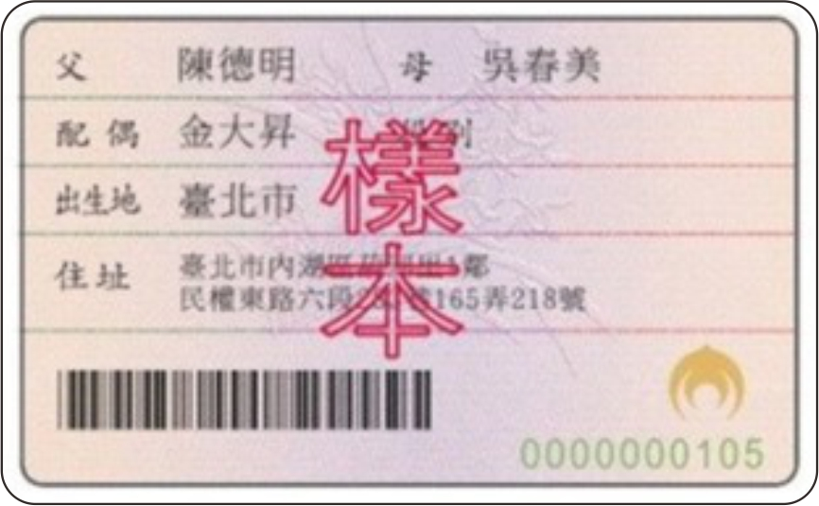
檔名為：○○○-反

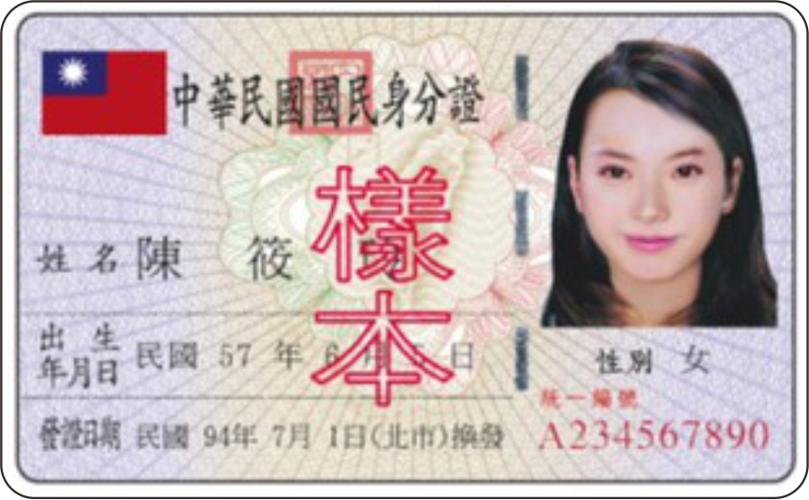
檔名為：○○○-正

切 結 書
本隊所檢據資料願恪遵【2022新北市全民社區棒球(乙組)聯賽】大會之所有規定。如有違反規定，願虛心接受大會之懲罰，絕無異議，恐口無憑，
特立此具結。

球隊名稱：

領 隊： （簽章）

總 教 練： （簽章）

中華民國 年 月 日
註：切結書簽具完成後，請掃描或正本拍照，連同報名資料mail至本會完成報名手續。

球員意向證明書
本人 於
【2022新北市全民社區棒球（乙組）聯賽】僅參與 隊出賽所有賽程。

特立此書

立書人： （簽章）

身分證字號：

中華民國 年 月 日

